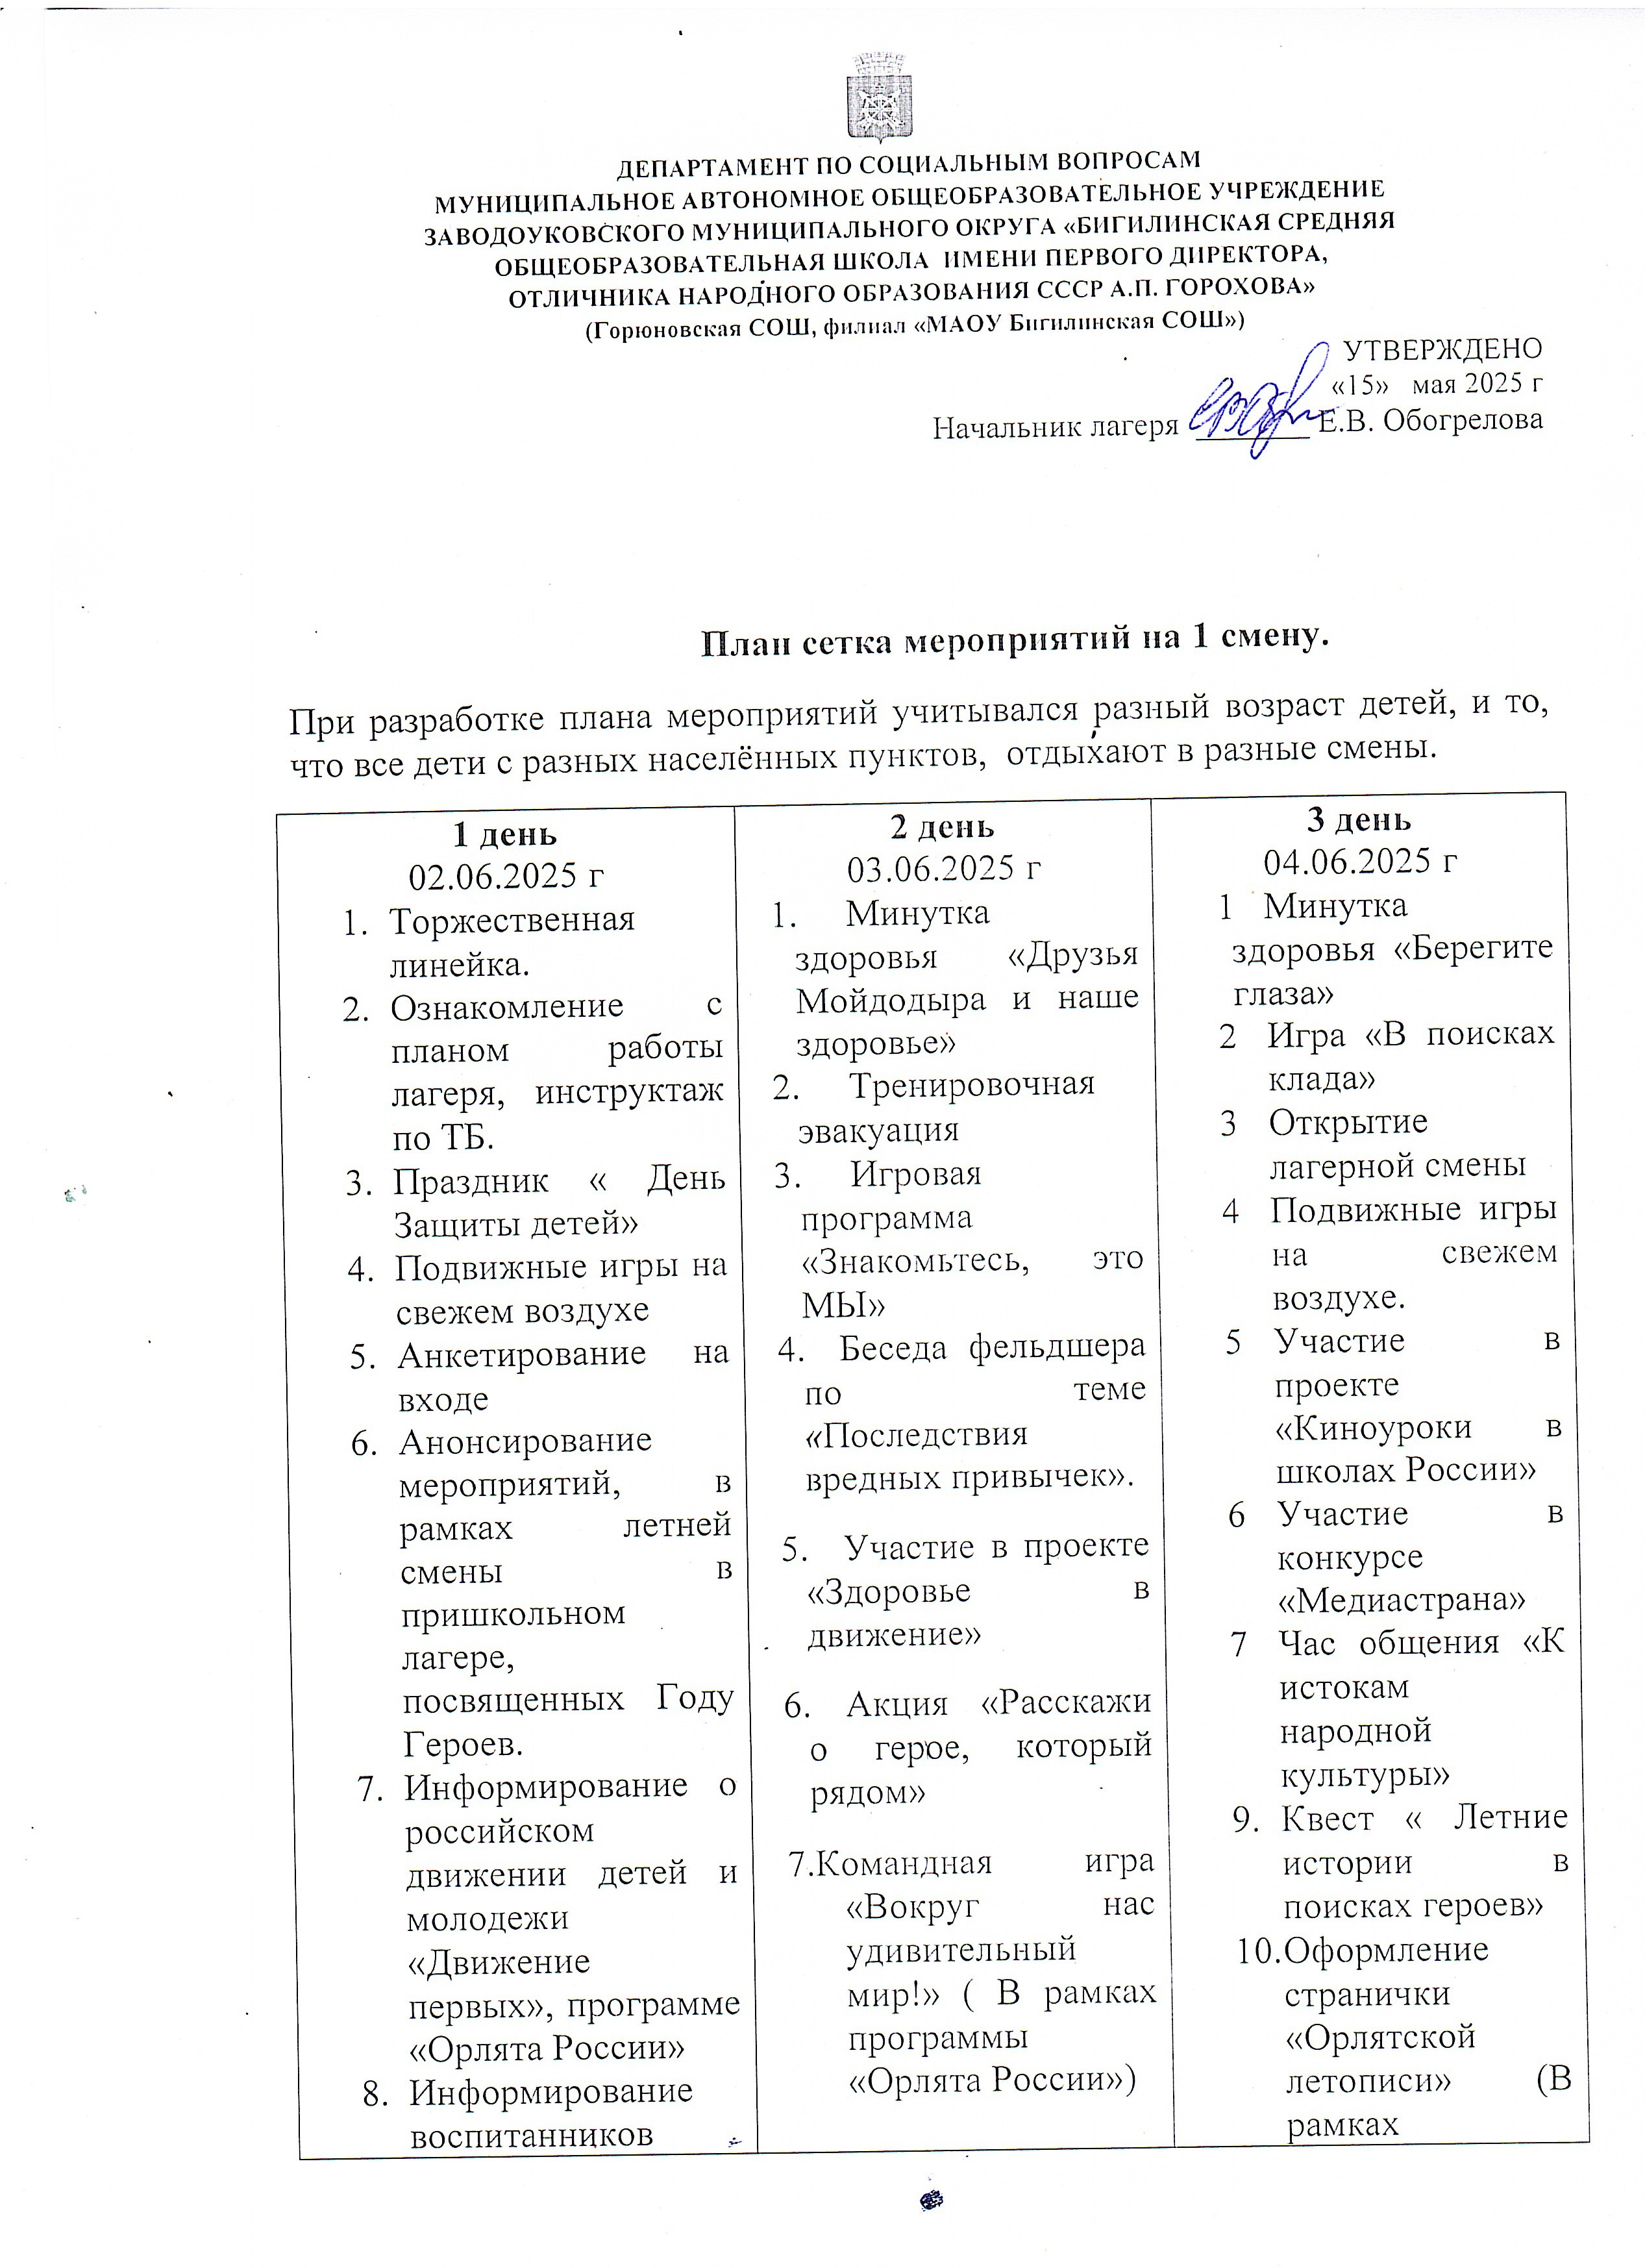

ДЕПАРТАМЕНТ ПО СОЦИАЛЬНЫМ ВОПРОСАМ
МУНИЦИПАЛЬНОЕ АВТОНОМНОЕ ОБЩЕОБРАЗОВАТЕЛЬНОЕ УЧРЕЖДЕНИЕ
ЗАВОДОУКОВСКОГО МУНИЦИПАЛЬНОГО ОКРУГА «БИГИЛИНСКАЯ СРЕДНЯЯ
ОБЩЕОБРАЗОВАТЕЛЬНАЯ ШКОЛА ИМЕНИ ПЕРВОГО ДИРЕКТОРА,
ОТЛИЧНИКА НАРОДНОГО ОБРАЗОВАНИЯ СССР А.П. ГОРОХОВА»
(Горюновская СОШ, филиал «МАОУ Бигилинская СОШ»)
УТВЕРЖДЕНО
«15» мая 2025 г
Начальник лагеря _______ Е.В. Обогрелова

План сетка мероприятий на 1 смену.
При разработке плана мероприятий учитывался разный возраст детей, и то, что все дети с разных населённых пунктов, отдыхают в разные смены.
1 день  02.06.2025 г  - Торжественная линейка.  - Ознакомление с планом работы лагеря, инструктаж по ТБ.  - Праздник « День Защиты детей»  - Подвижные игры на свежем воздухе  - Анкетирование на входе  - Анонсирование мероприятий, в рамках летней смены в пришкольном лагере, посвященных Году Героев.  - Информирование о российском движении детей и молодежи «Движение первых», программе «Орлята России»  - Информирование воспитанников пришкольного лагеря о региональных проектах и акциях. | 2 день  03.06.2025 г  - Минутка здоровья «Друзья Мойдодыра и наше здоровье»  - Тренировочная эвакуация  - Игровая программа «Знакомьтесь, это МЫ»  - Беседа фельдшера по теме «Последствия вредных привычек».  - Участие в проекте «Здоровье в движение»  - Акция «Расскажи о герое, который рядом»  7.Командная игра «Вокруг нас удивительный мир!» ( В рамках программы «Орлята России»)  8.Подготовка к участию в областных конкурсах «Символы региона», «Удивительные шахматы», «Добро пожаловать» | 3 день  04.06.2025 г  - Минутка здоровья «Берегите глаза»  - Игра «В поисках клада»  - Открытие лагерной смены  - Подвижные игры на свежем воздухе.  - Участие в проекте «Киноуроки в школах России»  - Участие в конкурсе «Медиастрана»  - Час общения «К истокам народной культуры»  - Квест « Летние истории в поисках героев»  - Оформление странички «Орлятской летописи» (В рамках программы «Орлята России»)
4 день  05.06.2025  1. Минутка здоровья «Солнечный удар»  2. Квест игра «В поисках самоцветов»  - Флешмоб «Готов к труду и обороне»  - Участие в конкурсе «Медиастрана»  - Спортивный конкурс: «Весёлые старты с мячом и шарами»  - Просмотр и обсуждение фильмов о Вов, онлайн экскурсии к рельефу «Тюмень – Победителям!»  - Квест « Летние истории в поисках героев»  - Подготовка к участию в областных конкурсах «Символы региона», «Удивительные шахматы», «Добро пожаловать» | 5 день  06.06.2025 г  1.Минутка здоровья «Солнечный ожог, Первая помощь при ожоге»  2.Фестиваль театрализованных сказок «Что за прелесть эти сказки», посвящённый дню рождения А.С. Пушкина.  3.Игра-викторина «В мире волшебных сказок»  4.Участие мероприятиях, приуроченных к 80 летию со дня образования Тюменской области»  5. Участие в проекте «Медиастрана»  6. Подготовка к участию в Акции «Добро пожаловать»  7. Участие в мероприятиях проекта российского движении детей и молодежи «Движение первых» | 6 день  9.06.2025 г  - Беседа «Значение озеленения территории школы.  - Игра «В поисках клада - 1»  - Подвижные игры на свежем воздухе  - Конкурс стихотворений собственного сочинения «Волшебником быть здорово»  - Участие в проекте «Мы потомки героев»  - Подготовка к участию в Акции «Добро пожаловать»  - Подготовка к участию в областных конкурсах «Символы региона», «Удивительные шахматы», «Добро пожаловать»
7 день  10.06.2025 г  - Беседа «Почему здоровым быть модно»  - Подвижные игры на свежем воздухе  - Познавательная игра «Аукцион народных мудростей о природе».  - Участие в конкурсе «Медиастрана»  - «В гостях у сказки». Инсценирование отрывков произведений российских (советских) детских писателей, в.т.ч В.П. Крапивина, К.Я. Лагунова, П.П. Ершова.  - Подготовка к участию в Акции «Добро пожаловать»  - Праздник «Культура России, традиции русского народа»  - Участие отряда в мероприятиях, акциях в рамках программы «Орлята России» | 8 день  11.06.2025 г  - Беседа «Экология и состояние организма» .  - Подвижные игры на свежем воздухе  - Конкурсно – игровая программа: «Шашечный турнир»  - «Готов к труду и обороне»  - Фото-сессия «Как нам вместе хорошо»  - Конкурс творческих работ «В гостях у Самоделкина».  - Подготовка к участию в фестивале  - Участие отряда в мероприятиях, акциях в рамках программы «Орлята России»  - Участие в мероприятиях проекта российского движении детей и молодежи «Движение первых» | 9 День  16.06.2025  - Минутка здоровья «Осанка –основа красивой походки»  - Конкурс на самую красивую и чистая мастерскую.  - Подвижные игры на свежем воздухе  - Конкурс «Мисс и мистер лето 2024»  - Участие в проекте «Здоровье в движении»  - Акция «Расскажи о герое, который рядом»  - Участие отряда в мероприятиях, акциях в рамках программы «Орлята России»  - Общелагерные соревнования «Удивительные шахматы»  - Квест « Летние истории в поисках героев»
10 день  17.06.2025г  - Минутка здоровья «Как снять усталость ног»  - Игра викторина «Юный волшебник»  - Подвижные игры на свежем воздухе  - Театрализованная игра «Калейдоскоп добрых дел»  - Участие в проекте «Здоровье в движении»  - Соревнование по знанию правил дорожного движения  «Осторожно – ДОРОГА!  - Проведение соревнований на первенство лагеря с дневным пребыванием детей по различным видам спорта (по возрастным группам)  - Подготовка к участию в фестивале  - Участие отряда в мероприятиях, акциях в рамках программы «Орлята России»  - Участие в мероприятиях проекта российского движении детей и молодежи «Движение первых» | 11 день  18.06.2025 г  - Минутка здоровья «Правильное питание»  - Конкурс театрального мастерства «Алло, мы ищем таланты».  - Игры на свежем воздухе.  - Праздник «Волшебный сундучок»  - Флешмоб «Нормы ГТО – нормы жизни»  - Участие в проекте «Мы – потомки героев»  - Конкурс «Семейные традиции». Выставка -презентация семейных коллекций.  - Участие в проекте «Отдыхая - трудимся»  - Участие в проекте «Мы – потомки героев»  - Участие в проекте «Лица героев» | 12 день  19.06.2025  Минутка здоровья «Путешествие в страну Витаминию».  - Конкурс рисунков «Традиции и обычаи народов России»  - Подвижные игры на свежем воздухе  - «Веселые старты»  - Участие в проекте «Мы потомки героев»  - Участие в проекте «Отдыхая - трудимся»  - Театрализация. Репетиция спектакля  - Подготовка к участию в Акции «Добро пожаловать»  - Участие отряда в мероприятиях, акциях в рамках программы «Орлята России»  - Подготовка к участию в областных конкурсах «Символы региона», «Удивительные шахматы», «Добро пожаловать»
13 день  20.06.2025 г  - Минутка здоровья «Путешествие в страну Витаминию».  - Конкурс танцевального мастерства «Танцевальная планета ”  - «Веселые старты»  - Подготовка к участию в проекте «Лучшая мастерская студия пришкольного лагеря..»  - Участие в проекте «Символы региона»  - Конкурс творческих работ «Традиции моей семьи в рисунках».  - Участие в проекте «Лица героев»  - Подготовка отряда к закрытию в рамках программы «Орлята России» | 14 день  23.06.2025 г  - Беседа об охране окружающей среды.  - В гостях у наследников традиций.  - Участие в проекте «Отдыхая - трудимся»  - Анкетирование «Мои впечатления»  - «Фестиваль семейных ценностей» Отчетное мероприятие, выступление перед родителями: спектакль, стихи  - Закрытие лагерной смены  - Участие в мероприятиях проекта российского движении детей и молодежи «Движение первых» | 15 день  24.06.2025 г  - День Памяти и Скорби  - Участие в акции «Узнай героя земляка»  - Митинг, возложение венков, беседа «Ветераны Великой Отечественной войны Заводоуковского района»  4. Просмотр и обсуждение фильмов о Вов, онлайн экскурсии к рельефу «Тюмень – Победителям!», «Лица героев».  5. Участие в Акции «Добро пожаловать»

